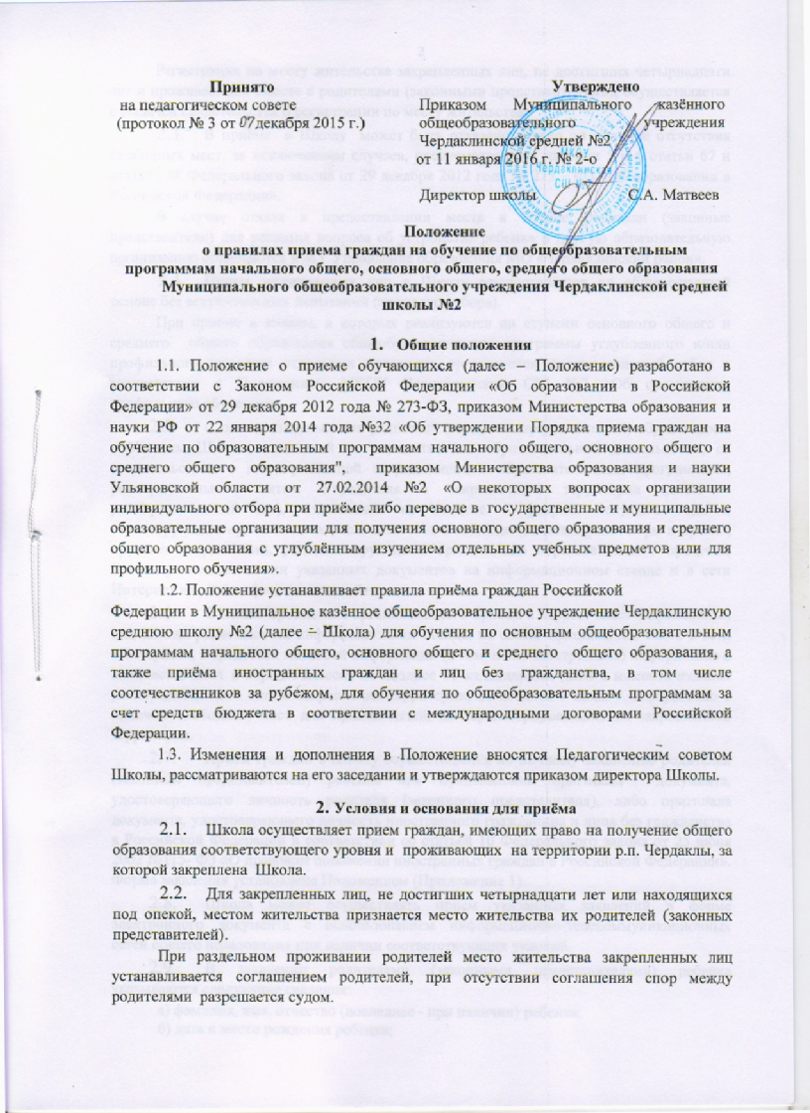Регистрация по месту жительства закрепленных лиц, не достигших четырнадцати лет и проживающих вместе с родителями (законными представителями), осуществляется с выдачей свидетельства о регистрации по месту жительства.
  - В приёме в Школу может быть отказано только по причине отсутствия свободных мест, за исключением случаев, предусмотренных частями 5 и 6 статьи 67 и статьёй 88 Федерального закона от 29 декабря 2012 года № 273 – ФЗ «Об образовании в Российской Федерации».
В случае отказа в предоставлении места в Школе родители (законные представители) для решения вопроса об устройстве ребенка в другую образовательную организацию обращаются в МУ Управление образования МО «Чердаклинский район».
  - Прием закрепленных лиц в Школу осуществляется на общедоступной основе без вступительных испытаний (процедур отбора).
При приёме в классы, в которых реализуются на уровне среднего общего образования общеобразовательные программы углубленного и/или профильного изучения отдельных предметов организуется индивидуальный отбор в соответствии с Положением МКОУ Чердаклинской СШ №2 «Об организации профильного обучения».
  - С целью ознакомления родителей (законных представителей) обучающихся с Уставом Школы, лицензией на осуществление образовательной деятельности, со свидетельством о государственной аккредитации, с образовательными программами, распорядительным актом Учредителя о закрепленной территории (далее – распорядительный акт), издаваемым не позднее 1 февраля текущего года и гарантирующим прием всех закрепленных лиц и соблюдение санитарных норм и правил, другими документами, регламентирующими организацию образовательного процесса, Школа размещает копии указанных документов на информационном стенде и в сети Интернет на своём официальном сайте.
  - С целью проведения организованного приема в первый класс закрепленных лиц Школа размещает на информационном стенде, на своём официальном сайте в сети «Интернет», в средствах массовой информации (в том числе электронных) информацию о количестве мест в первых классах не позднее 10 календарных дней с момента издания распорядительного акта о закреплении территории; не позднее 1 июля – информацию о наличии свободных мест для приема детей, не зарегистрированных на закрепленной территории.
  - Прием граждан в Школу осуществляется по личному заявлению родителей (законных представителей) ребенка при предъявлении оригинала документа, удостоверяющего личность родителя (законного представителя), либо оригинала документа, удостоверяющего личность иностранного гражданина и лица без гражданства в Российской Федерации в соответствии со статьёй 10 Федерального закона от 25 июня 2002 №115- ФЗ «О правовом положении иностранных граждан в Российской Федерации». Форма заявления установлена Положением (Приложение 1).
  - Школа может осуществлять прием указанных заявлений в форме электронного документа с использованием информационно-телекоммуникационных сетей общего пользования при наличии соответствующих условий.
  - В заявлении родителями (законными представителями) ребенка указываются следующие сведения:
а) фамилия, имя, отчество (последнее - при наличии) ребенка;
б) дата и место рождения ребенка;
в) фамилия, имя, отчество (последнее - при наличии) родителей (законных представителей) ребенка;
г) адрес места жительства ребенка, его родителей (законных представителей);
д) контактные телефоны родителей (законных представителей) ребенка.
  - Родители (законные представители) детей, проживающих на закреплённой территории, для зачисления ребёнка в первый класс дополнительно предъявляют оригинал свидетельства о рождении ребенка или документ, подтверждающий родство заявителя, оригинал и ксерокопию свидетельства о регистрации ребенка по месту жительства или по месту пребывания на закрепленной территории, или документ, содержащий сведения о регистрации ребёнка по месту жительства или по месту пребывания на закреплённой территории.
  - Родители (законные представители) детей, не проживающих на закреплённой территории, для зачисления ребёнка в первый класс дополнительно предъявляют свидетельство о рождении ребенка.
  - Родители (законные представители) ребенка, являющегося иностранным гражданином или лицом без гражданства, дополнительно предъявляют документ, подтверждающий родство заявителя (или законность представления прав ребёнка), и документ, подтверждающий право заявителя на пребывание в Российской Федерации.
Иностранные граждане и лица без гражданства все документы представляют на русском языке или вместе с заверенным в установленном порядке переводом на русский язык.
Копии предъявляемых при приёме документов хранятся в Школе на время обучения ребёнка.
  - Родители (законные представители) детей имеют право по своему усмотрению представлять другие документы, в том числе медицинское заключение о состоянии здоровья ребенка.
  - При приеме в Школу для получения среднего общего образования представляется аттестат об основном общем образовании установленного образца.
  - Требование предоставления других документов в качестве основания для приема детей в Школу не допускается.
  - Факт ознакомления родителей (законных представителей) ребёнка с лицензией на осуществление образовательной деятельности, свидетельством о государственной аккредитации Школы, уставом Школы фиксируется в заявлении о приёме и заверяется личной подписью родителей (законных представителей) ребёнка.
Подписью родителей (законных представителей) ребёнка фиксируется также согласие на обработку их персональных данных и персональных данных ребёнка в порядке, установленном законодательством Российской Федерации (Приложение 2).

- Порядок приёма
  - Прием заявлений в первый класс Школы для закрепленных лиц начинается не позднее 1 февраля и завершается не позднее 30 июня текущего года.
Зачисление в Школу оформляется приказом директора Школы в течение семи рабочих дней после приема документов.
Для детей, не зарегистрированных на закрепленной территории, прием заявлений в первый класс начинается с 1 июля текущего года до момента заполнения свободных мест, но не позднее 5 сентября текущего года.
При завершении приёма в первый класс всех детей, проживающих на закреплённой территории, Школа осуществляет приём детей, не проживающих на закреплённой территории, ранее 1 июля.
  - Для удобства родителей (законных представителей) детей Школа вправе установить график приема документов.
  - При приеме на свободные места граждан, не зарегистрированных на закрепленной территории, преимущественным правом обладают граждане, имеющие право на первоочередное предоставление места в Школе в соответствии с законодательством Российской Федерации и нормативными правовыми актами Ульяновской области.
  - Дети с ограниченными возможностями здоровья принимаются на обучение по адаптированной основной общеобразовательной программе только с согласия их родителей (законных представителей) и на основании рекомендаций психолого-медико-педагогической комиссии (Приложение 3).
  - Документы, представленные родителями (законными представителями) детей, регистрируются в журнале приема заявлений. После регистрации заявления родителям (законным представителям) детей выдается расписка в получении документов, содержащая информацию о регистрационном номере заявления о приеме ребенка в школе, о перечне представленных документов. Расписка заверяется подписью должностного лица школы, ответственного за прием документов, и печатью школы.
  - Список детей, зачисленных в школу на обучение размещается на информационном стенде Школы.
  - На каждого ребенка, зачисленного в Школу, формируется личное дело, в котором хранятся все сданные при приеме и иные документы.
  - Школа обязана ознакомить поступающего и (или) его родителей (законных представителей) со своим уставом, с лицензией на осуществление образовательной деятельности, со свидетельством о государственной аккредитации, с образовательными программами и другими документами, регламентирующими организацию и осуществление образовательной деятельности, права и обязанности обучающихся.

Приложение 1
−
Директору
МКОУ Чердаклинской средней школы №2
Матвееву С.А.
родителя (законного представителя),
(нужное подчеркнуть)
Фамилия___________________________________
Имя_______________________________________
Отчество___________________________________
Место регистрации (проживания):
Населенный пункт___________________________
Район______________________________________
Улица______________________________________
Дом_____________корп.___________кв._________
Телефон (сот.,дом.)__________________________
_________________________

ЗАЯВЛЕНИЕ
Прошу принять моего ребёнка (сына, дочь) ________________________________________________________________ (фамилия, имя, отчество ребенка)
________________________________________________________________
(дата рождения) (место рождения)
в______________класс Вашей школы.

С уставом образовательного учреждения, лицензией на право ведения образовательной деятельности, со свидетельством о государственной аккредитации образовательного учреждения, основными образовательными программами, реализуемыми образовательным учреждением, и другими документами, регламентирующими организацию образовательного процесса ознакомлен(а).

Подпись ____________________ «___» __________ 20___ года

Приложение 2
СОГЛАСИЕ
на обработку персональных данных

В соответствии с Федеральным законом от 27.07.2006 №152-ФЗ «О персональных данных», я, _________________________________________________________________,
Ф.И.О. родителя (законного представителя)
паспорт ____________ выдан _____________________________________________ «__» _______ ____г.,
серия, номер кем выдан дата выдачи
являясь родителем (законным представителем) __________________________________________________________________ Ф.И.О. ребенка ученика класса
(далее – Обучающийся), даю согласие на обработку его персональных данных Муниципальным казённым общеобразовательным учреждением Чердаклинской средней школой №2 муниципального образования «Чердаклинский район» Ульяновской области
указать полное наименование образовательного учреждения
(место нахождения:433400, Ульяновская область, Чердаклинский район,р.п. Чердаклы, ул.50 лет ВЛКСМ ,12)
указать юридический адрес образовательного учреждения
(далее – Школа) с использованием средств автоматизации или без использования таких средств с целью осуществления индивидуального учета результатов освоения Обучающимся образовательных программ, а также хранения в архивах данных об этих результатах.
Я предоставляю Школе право осуществлять следующие действия (операции) с персональными данными Обучающегося: сбор, систематизацию, накопление, хранение, уточнение (обновление, изменение), использование, обезличивание, блокирование, уничтожение, с целью содействия в обучении, воспитании и оздоровлении моего ребенка, обеспечении его безопасности и сохранности имущества.
Школа вправе размещать обрабатываемые персональные данные Обучающегося в информационно-телекоммуникационных сетях с целью предоставления доступа к ним ограниченному кругу лиц: Обучающемуся, родителям (законным представителям) Обучающегося, а также административным и педагогическим работникам Школы.
Школа вправе включать обрабатываемые персональные данные Обучающегося в списки (реестры) и отчетные формы, предусмотренные нормативными документами государственных (федеральных, краевых) и муниципальных органов управления образованием, регламентирующих предоставление отчетных данных.
Перечень персональных данных, на обработку которых я даю согласие, включает:
1.Сведения личного дела Обучающегося:
- фамилия, имя, отчество;
- дата рождения;
- пол;
- № свидетельства о рождении, дата выдачи свидетельства;
- родной язык;
- дата поступления в Школу, в какой класс поступил, номер и дата приказа о поступлении;
- дата выбытия из Школы, из какого класса выбыл, номер и дата приказа о выбытии, причины выбытия, метка о выдаче личного дела;
- где воспитывался и обучался до поступления в первый класс;
- сведения о переходе из одной школы в другую, в том числе наименование школы и класса из которых прибыл Обучающийся, а также наименование школы и класса, в которые выбыл Обучающийся;
- домашний адрес;
- фамилии, имена, отчества родителей (законных представителей), место работы, занимаемая должность, контактные телефоны;
- состояние здоровья, включая данные о медицинской группе.
2. Сведения об учебном процессе и занятости Обучающегося:
- перечень изученных, изучаемых предметов и факультативных курсов;
- успеваемость, в том числе результаты текущего контроля успеваемости, промежуточной и итоговой аттестации;
- данные о посещаемости уроков, причины отсутствия на уроках;
- поведение в Школе;
- награды и поощрения;
- состояние физической подготовленности;
- расписание уроков;
- расписание Школьных звонков;
- содержание уроков, факультативных занятий;
- содержание домашних заданий;
- фамилии, имена, отчества педагогов, ведущих обучение;
- занятость в кружках, секциях, клубах, группах продленного дня, внешкольных и внеклассных мероприятиях.
Обработка персональных данных может осуществляться в документальной и электронной форме в период времени до отзыва мною данного заявления.
Настоящее согласие дано мной _______________ и действует в течение всего срока обучения
(дата)
учащегося в МКОУ Чердаклинской СШ № 2.

Я оставляю за собой право отозвать свое согласие посредством составления соответствующего письменного документа, который может быть направлен мной в адрес Школы по почте заказным письмом с уведомлением о вручении либо вручен лично под расписку представителю Школы.

Подпись__________ Дата_________________

Приложение 3

СОГЛАСИЕ
на оказание психолого-педагогической, медицинской и социальной помощи
Я, _________________________________________________________________ зарегистрированный (ая) по адресу:
_________________________________________________________________
_________________________________________________________________
(сведения о дате выдачи указанного документа и выдавшем его органе)

В соответствии с Федеральным законом «Об образовании в Российской Федерации» от 29.12.2012 № 273-ФЗ подтверждаю свое согласие на оказание психолого-педагогической, медицинской и социальной помощи педагогами и специалистами МКОУ Чердаклинской СШ №2 моему сыну (дочери) _________________________________________________
ФИО ребенка
при условии получения информации о всех видах планируемых обследований (психологических, психолого-педагогических) и информации о результатах проведенных обследований моего ребенка. Предоставляю Школе право осуществлять все действия по подбору диагностических методик, организации и проведения диагностических обследований, использование результатов диагностических обследований в обучении, воспитании и развитии моего ребенка.
Я оставляю за собой право отозвать свое согласие посредством составления соответствующего письменного документа, который может быть направлен мной в адрес Школы по почте заказным письмом с уведомлением о вручении либо вручен лично под расписку надлежаще уполномоченному представителю Школы.
В случае получения моего письменного заявления от отзыве настоящего согласия на оказание психолого-педагогической, медицинской и социальной помощи Школа обязана прекратить оказание психолого-педагогической, медицинской и социальной помощи в виде обследований (психологических, психолого-педагогических) и не использовать информацию о результатах проведенных обследований моего ребенка.
Настоящее согласие дано мной ________________________ и действует бессрочно.
ФИО родителя (законного представителя)

Подпись__________ Дата_________________

